Jackson Pollock | 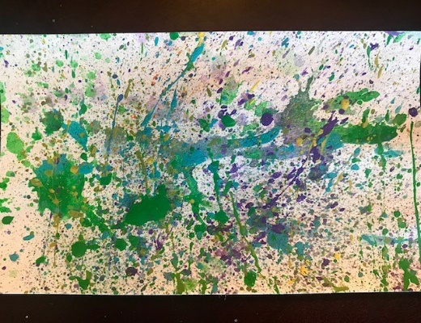  Monser Sneeze
Mitch Nye | 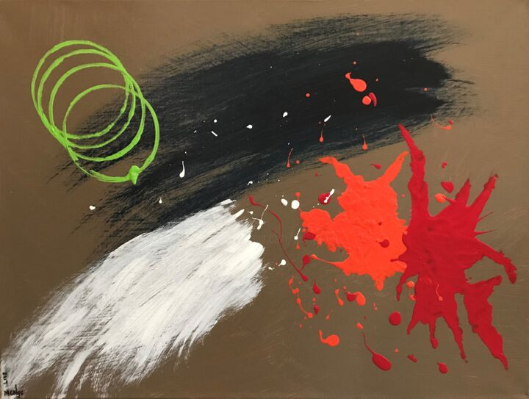  Splat!
Natalie Nedal-Olivier | 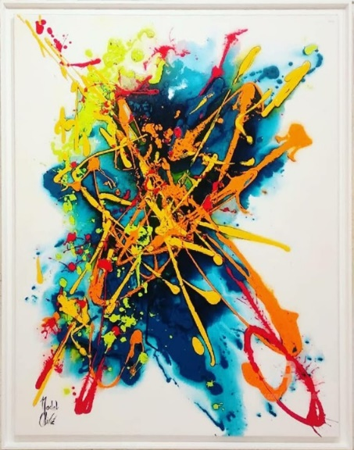  Axia
Zokatos | 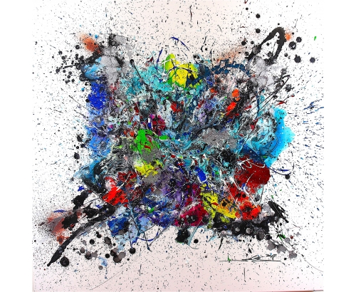  Bouquet de foudre
Christophe Wehrung | 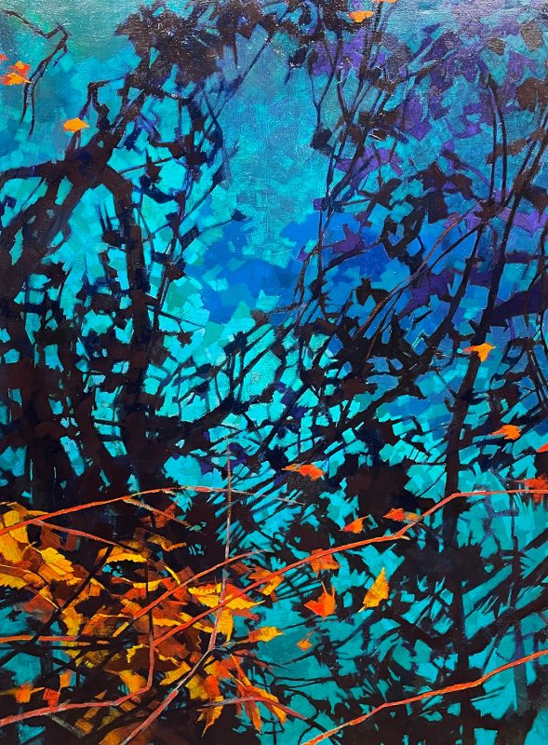  L’estampe

